
Δελτίο Τύπου
Η Ζοίνος Α.Ε. στις «Ανοιχτές Πόρτες»

Το Σάββατο 9 και την Κυριακή 10 Μαΐου από τις 11 το πρωί έως τις 7 το βράδυ, οι οινοπαραγωγοί-μέλη της «Οίνοι Βορείου Ελλάδος» που ανήκουν στο οινοτουριστικό δίκτυο «Δρόμοι του Κρασιού της Βορείου Ελλάδος», περιμένουν τους φίλους του κρασιού στα επισκέψιμα οινοποιεία τους για ξεναγήσεις, γευστικές δοκιμές, εκδηλώσεις, δώρα και πολλές εκπλήξεις!
Οι «Ανοιχτές Πόρτες» πραγματοποιούνται φέτος για 12η συνεχή χρονιά στα οινοποιεία-μέλη των «Δρόμων του Κρασιού της Βορείου Ελλάδος» έχοντας καθιερωθεί πλέον τα τελευταία χρόνια και στους υπόλοιπους «Δρόμους του Κρασιού» της Ελλάδας!
Στόχος της εκδήλωσης είναι το κάθε οινοποιείο που συμμετέχει να δημιουργήσει ένα ιδιαίτερο γεγονός γύρω από το κρασί σε εορταστικό κλίμα που θα προσκαλέσει τον καταναλωτή στο χώρο παραγωγής του.
Αξίζει να σημειωθεί πως τα οινοποιεία του οινοτουριστικού δικτ ύου «Δρόμοι του Κρασιού της Βορείου Ελλάδος» επισκέπτονται ετήσια πάνω από 100.000 φίλοι του κρασιού, ενώ η συγκεκριμένη εκδήλωση τα τελευταία χρόνια δέχεται άνω των 8.000 επισκεπτών, παρουσιάζοντας αμείωτα αυξητική πορεία.
ΠΛΗΡΟΦΟΡΙΕΣ: www.winesofnorthgreece.gr
Η Είσοδος είναι δωρεάν. Οι επισκέπτες των οινοποιείων, θα μπορούν να αγοράσουν κρασιά σε ειδικές τιμές αλλά και να συμμετέχουν σε κληρώσεις με πλούσια δώρα.
www.wineroads.gr,
www.facebook.com/winesofnorthgreece
ή να επικοινωνήσετε: τ. 2310 281617,
e. info@wineroads.gr

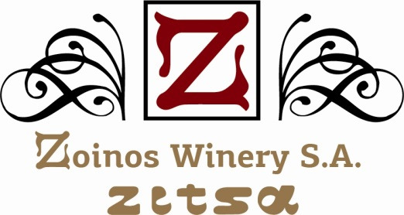
Η Ζοίνος συμμετέχει ενεργά στις «Ανοιχτές Πόρτες» με τις κύριες εκδηλώσεις της την Κυριακή 10 Μαΐου. Θα σας περιμένουμε στη Ζίτσα, να σας ξεναγήσουμε στους χώρους του Οινοποιείου, να σας μυήσουμε στην τέχνη της οινοποίησης και της απόσταξης, με τη συνοδεία εδεσμάτων και έντεχνης μουσικής.
Παράλληλα θα εκτίθενται έργα γλυπτικής και χαρακτικής του Ιταλού εικαστικού Francesco Moretti.

ΠΛΗΡΟΦΟΡΙΕΣ:
Οινοποιείο: Ζίτσα Ιωαννίνων ● τηλ.: 26580 22297, fax: 26580 22500
Γραφείο Ιωαννίνων: Χαρ. Τρικούπη 38, ● τηλ. 26510 70964, fax: 26510 76107
email: zitswin@otenet.gr ● zoinosgram@gmail.com ● www.zitsawine.gr

